***Az informatika alapfogalmai***

***Az én gépem:***  
HP ProBook 640 G2

***Hardver:***Processzor: Intel(R) Core(TM) i5-6300U CPU  
Memória: 8G  
HDD: WDC WD5000LPLX-60ZNTT1  
SSD: KINGSTON SUV500M8 120G  
GPU: Intel(R) HD Graphics 520

***Szoftver:***Operációs rendszer: Windows 10   
Vírusírtó: Eset NOD32 ANTIVIRUS (Licenc)  
Letöltött alkalmazások: Google, Spotify, Netflix, Messenger, Word, Exel, Paint, stb. …..

***Hardver fogalma:***A hardver alatt a számítógép fizikailag megfogható részeinek összességét értjük. A számítógép működéséhez alapvetően hardver és szoftver szükséges, a kettő közötti kapcsolatot a firmware hozza létre, ami a hardverekbe a gyártók által „beépített” szoftvernek tekinthető.

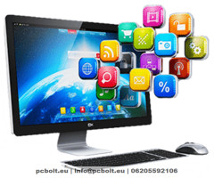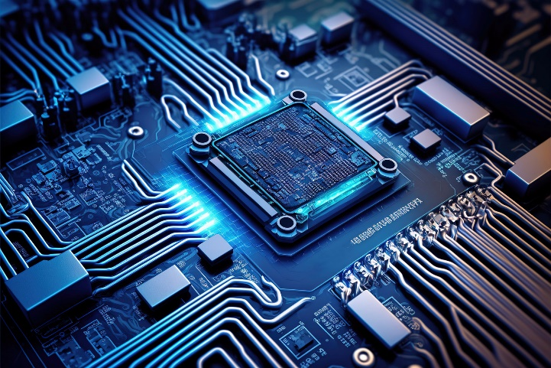***Szoftver fogalma:***   
A szoftver alatt a legszűkebb értelemben elektronikus adatfeldolgozó berendezések (például számítógépek) memóriájában elhelyezkedő, azokat működtető programokat értünk.